**…………………..………………… LİSESİ 2025-2026 EĞİTİM-ÖĞRETİM**

**YILI ADABIMUAŞERET DERSİ I. DÖNEM I. YAZILI SORULARI**

Ad-Soyad:

Sınıf:

No:

**1) Adabımuaşeret nedir?** *(10P)*

**2) Aşağıdaki tabloda yer alan adabımuaşeret örneklerinin hangi kültüre ait olduğunu belirleyerek ilgili kutucuğa onaylama işareti (√) koyunuz.** *(10P)*

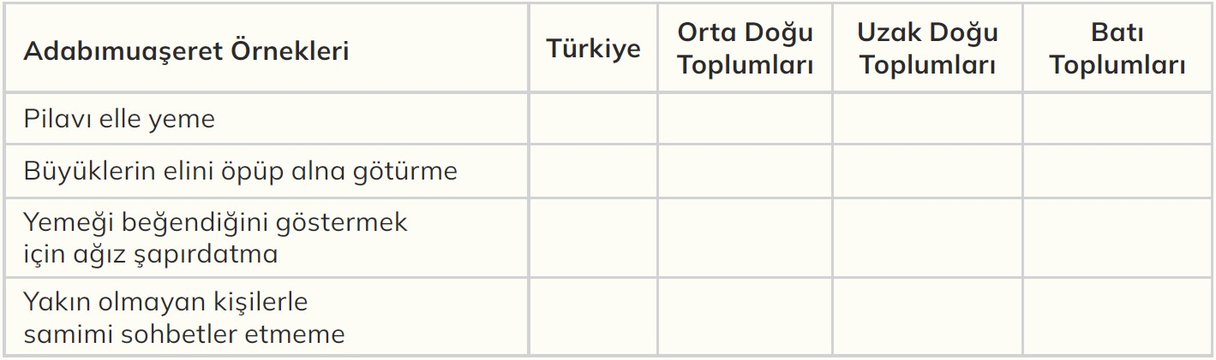

**3) “Sevdiğiniz şeylerden Allah yolunda harcamadıkça gerçek iyiliğe ulaşamazsınız.”** *(Al-i İmran suresi, 92)* **ayeti ile anlatılmak istenen davranış nedir?** *(10P)*

**4) "askıda ekmek" uygulaması insanlarda hangi duyguların pekişmesine neden olur?** *(10P)*

**5) Tuvalet adabı ile ilgili hususlardan iki tanesini yazınız.** *(10P)*

**6) İslam dininde giyinmeye verdiği önem hakkında bilgi veriniz.** *(10P)*

**7) Aşağıda verilen cümleleri kutucuklardaki sözcüklerden uygun olanlar ile tamamlayınız.** *(20P)*



**a. Dinen gerekli sayılan, akla yatkın ve toplumca onaylanan bütün söz ve davranışlara ………………………….. denir.**

**b. İnsanın zihnen, bedenen ve ahlaken gelişerek olgunlaşmasını sağlayan eğitim sürecine …………………… denir.**

**c. Felsefenin alt dalı olan ………………………….. , doğru yaşamın koşullarını konu edinir.**

**d. Bir toplumda yapılması ve yapılmaması gereken davranışlara ilişkin kurallar bütününe …………………… denir.**

**e. Her kültürün temelinde onu oluşturan felsefe, din, ………………………….. , hukuk gibi dinamikler vardır.**

**8) Sorulardaki açıklamaları harf ile verilen erdemlerle eşleştirerek doğru harfi parantez ( ) içine örnekte olduğu gibi yazınız.** *(20P)*

|  |  |
| --- | --- |
| **Açıklama** | **Erdemler** |
| **( b ) Eli açıklık, başkalarıyla paylaşmaya açık olma.**  **( ) İtimat, emin olma, kuşku duymadan inanma.**  **( ) Ahlaki açıdan insanın kendi için istediğini başkası için de istemesi ve kimi zaman kendisini başkalarına adaması.**  **( ) İnsanın eylem ve davranışlarının sonuçlarıyla ilgili hesap verebilmesi.**  **( ) Kişinin çevresindeki insanlara, diğer canlılara ve olaylara karşı hassas ve ilgili olması.**  **( ) Her koşulda doğruyu söyleme ve doğrudan yana tavır alma.** | **a) Adalet**  **b) Cömertlik**  **c) Diğerkâmlık**  **ç) Dürüstlük**  **d) Güven**  **e) Duyarlılık**  **f) Sorumluluk** |